Английский язык 21.02.

Тема: Обменные поездки  
  
Цель: развивать лексико- грамматические навыки в рамках изучаемой темы  
  
1. Выучить лексику по теме «Транспорт» (запись в тетради)  
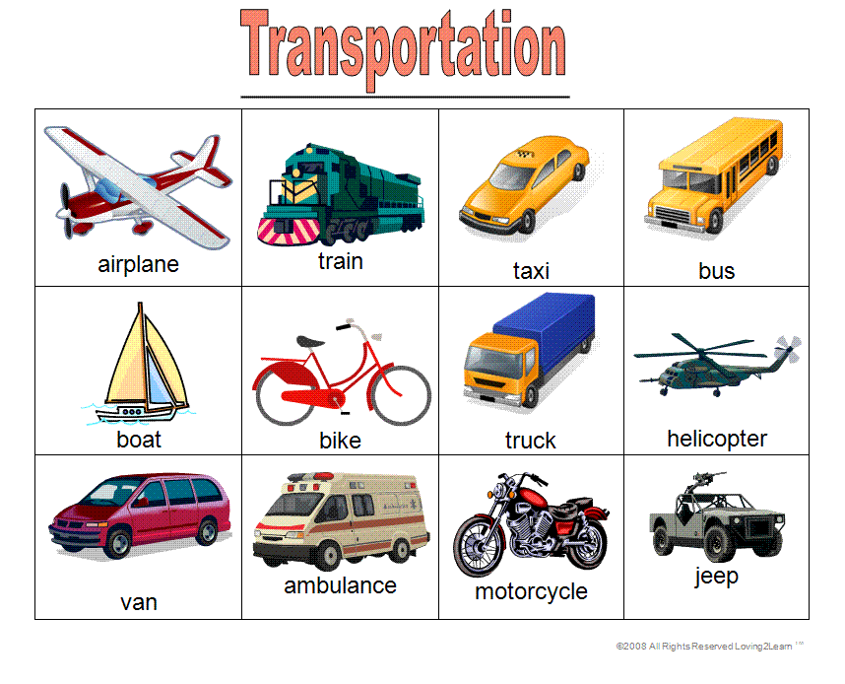  
2. Читать и переводить текст стр.96.

3. Выполнить упр.5 стр.96 письменно.  
  
4. Домашнее задание: написать советы путешественнику.

 Работы присылать на почту **svetlanalashina@mail.ru**

Tuesday, the twenty first of February

Class-Work